Бытовые пожары-осторожно с огнем

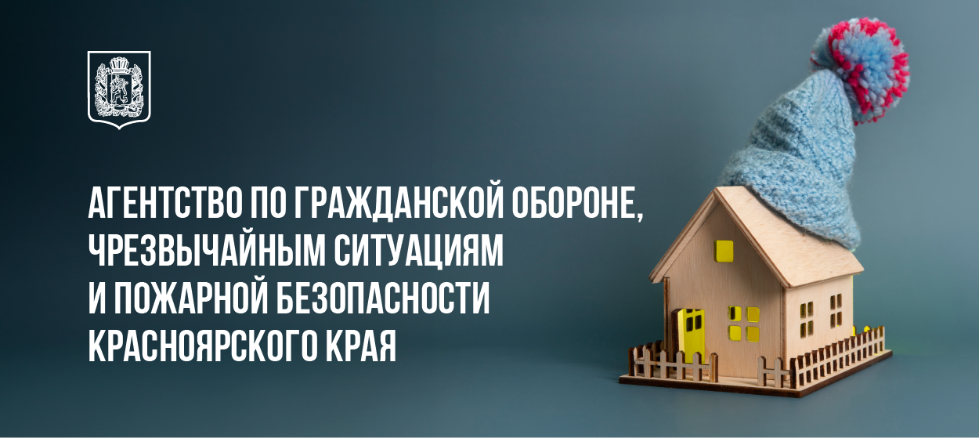
Предупреждает!
С наступлением холодов в крае увеличивается количество бытовых пожаров.
Чаще всего их причиной становится:
▸ неосторожное обращение с огнем при курении и приготовлении пищи;
▸ перегрузка розеток большим количеством электроприборов;
▸ использование обогревателей кустарного производства;
▸ короткое замыкание электропроводки;
▸ неправильная эксплуатация электроприборов;
▸ проведение электрогазосварочных работ при ремонте в квартирах без соблюдения мер безопасности;
▸ детская шалость с огнем;
▸ нарушение правил пожарной безопасности при проведении праздников (использование некачественных гирлянд, свечей, бенгальских огней, пиротехнических устройств, неправильная установка елок).
Не пренебрегайте правилами безопасностями! Держите в доме огнетушитель и установите дымоизвещатель, который громким сигналом сообщит вам об опасности. В случае пожара звоните 01 или 112 (с мобильного телефона).

